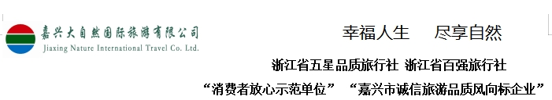

**新媒体：乐高门票+酒店住宿二日行程单**

|  |  |  |  |  |  |
| --- | --- | --- | --- | --- | --- |
| **产品编号** | 21799233329dD | **出发地** | 全国联运 | **目的地** | 上海市 |
| **行程天数** | 1 | **去程交通** | 无 | **返程交通** | 无 |
| **参考航班** | 无 | | | | |
| **产品亮点** | 乐高门票+酒店住宿二日产品 | | | | |
| **产品介绍** | 无 | | | | |

**行程安排**

|  |
| --- |
| **行程详情** |
| 第一天：入住酒店第二天：接驳车前往乐高乐园 |

**费用说明**

|  |  |  |  |
| --- | --- | --- | --- |
| **费用包含** | 乐高门票+住宿+接驳车 | | |
| **费用不包含** | 除套餐外费用 | | |

**其他说明**